**Гель «Серебряный Щит»**

Silver shieldАртикул: 4950

* Обладает мощным антимикробным действием
* Содержит серебро в виде микроскопических частиц в коллоидном растворе, что обеспечивает максимальную биодоступность активного вещества
* Содержит 100 мкг серебра на 5 г геля
* Не токсичен
* Не содержит спирта
* Безопасен в применении для детей
* Очищает и увлажняет кожу

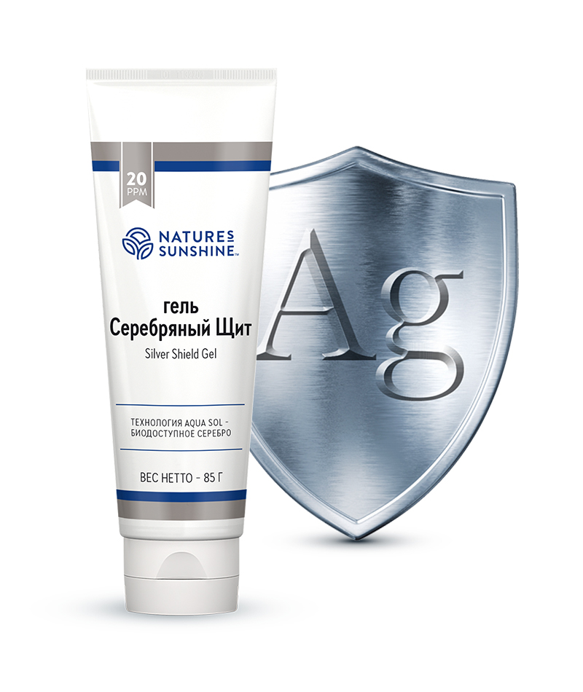

**Преимущества**

Благодаря высокому содержанию серебра для обработки поверхности требуется совсем небольшое количество геля. Тюбик вмещает 85 г продукта – этого хватит надолго даже для использования всей семьей. Но при этом такой тюбик удобно взять с собой в дорогу, даже в самолет.

Гель образует невидимую пленку на поверхности кожи, благодаря чему он оказывает длительное действие на обработанный участок.

Гель обладает очень широким спектром действия – его можно использовать при травмах и повреждениях различной тяжести, а также им можно очистить кожу, когда нет возможности воспользоваться водой и мылом.

Серебро снимает воспалительный процесс, уменьшает отечность и препятствует образованию рубцов.

**Применение**

Гель «Серебряный Щит» – универсальное средство для всех членов вашей семьи от самых маленьких до старшего поколения.

Для чего применяется:

* Открытые раны, порезы, царапины, ссадины, в том числе на слизистых оболочках
* Нагноения
* Уход за пролежнями
* Акне (угри)
* Ожоги
* Экземы
* Раздражения на коже
* При укусах насекомых
* Для очистки и дезинфекции кожи

Уникальность продукта:

Гель является эффективным очищающим, обеззараживающим средством. При его производстве используется специальная запатентованная технология Aqua Sol, которая подразумевает применение мельчайших частиц серебра, благодаря чему и достигается максимальная биодоступность серебра и его эффективное воздействие через кожу. Эти частицы вместе с молекулами кислорода образуют соединение оксида серебра (Ag4O4), в структуре которого серебро высоко биодоступно. Гель не токсичен, не содержит спирта, и его можно использовать для детей.